Дистанционное занятие в детском объединении «Детская фантазия».
Дата проведения занятия: 07.10.2021г.
ТЕМА ЗАНЯТИЯ: Поделки из каштанов, желудей и пластилина.
ЦЕЛЬ ЗАНЯТИЯ:
Формирование бережного отношения к природе. Знакомство с природными материалами.
ЗАДАЧИ:
Развивать навыки работы с природным материалом.
Развивать воображение, чувство формы, восприятие цвета.
Продолжить знакомить детей со свойствами пластилина.
Использовать для соединения частей изделия пластилин.
Воспитывать аккуратность.
Воспитывать умение доводить начатое дело до конца.
Материал и оборудование.
- каштаны;
- пластилин;
- картон.
СОДЕРЖАНИЕ ЗАНЯТИЯ:
На дворе осень. Природа меняется после лета. По утрам становится прохладнее. Листочки на деревьях меняют свою окраску. Созревают плоды на деревьях. Они самые разные: одни- веселые, смешливые, с удовольствием подставляющие солнышку свои бока, другие – нелюдимые, скрывающиеся под кронами деревьев в самой чаще темного леса. Давайте познакомимся с каштаном и рассмотрим их.
Это плоды деревьев – прекрасный материал – для наших игрушек.
По форме они напоминают части туловища животных.
Сегодня мы сделаем гусеницу из каштанов. Скрепим с помощью пластилина.

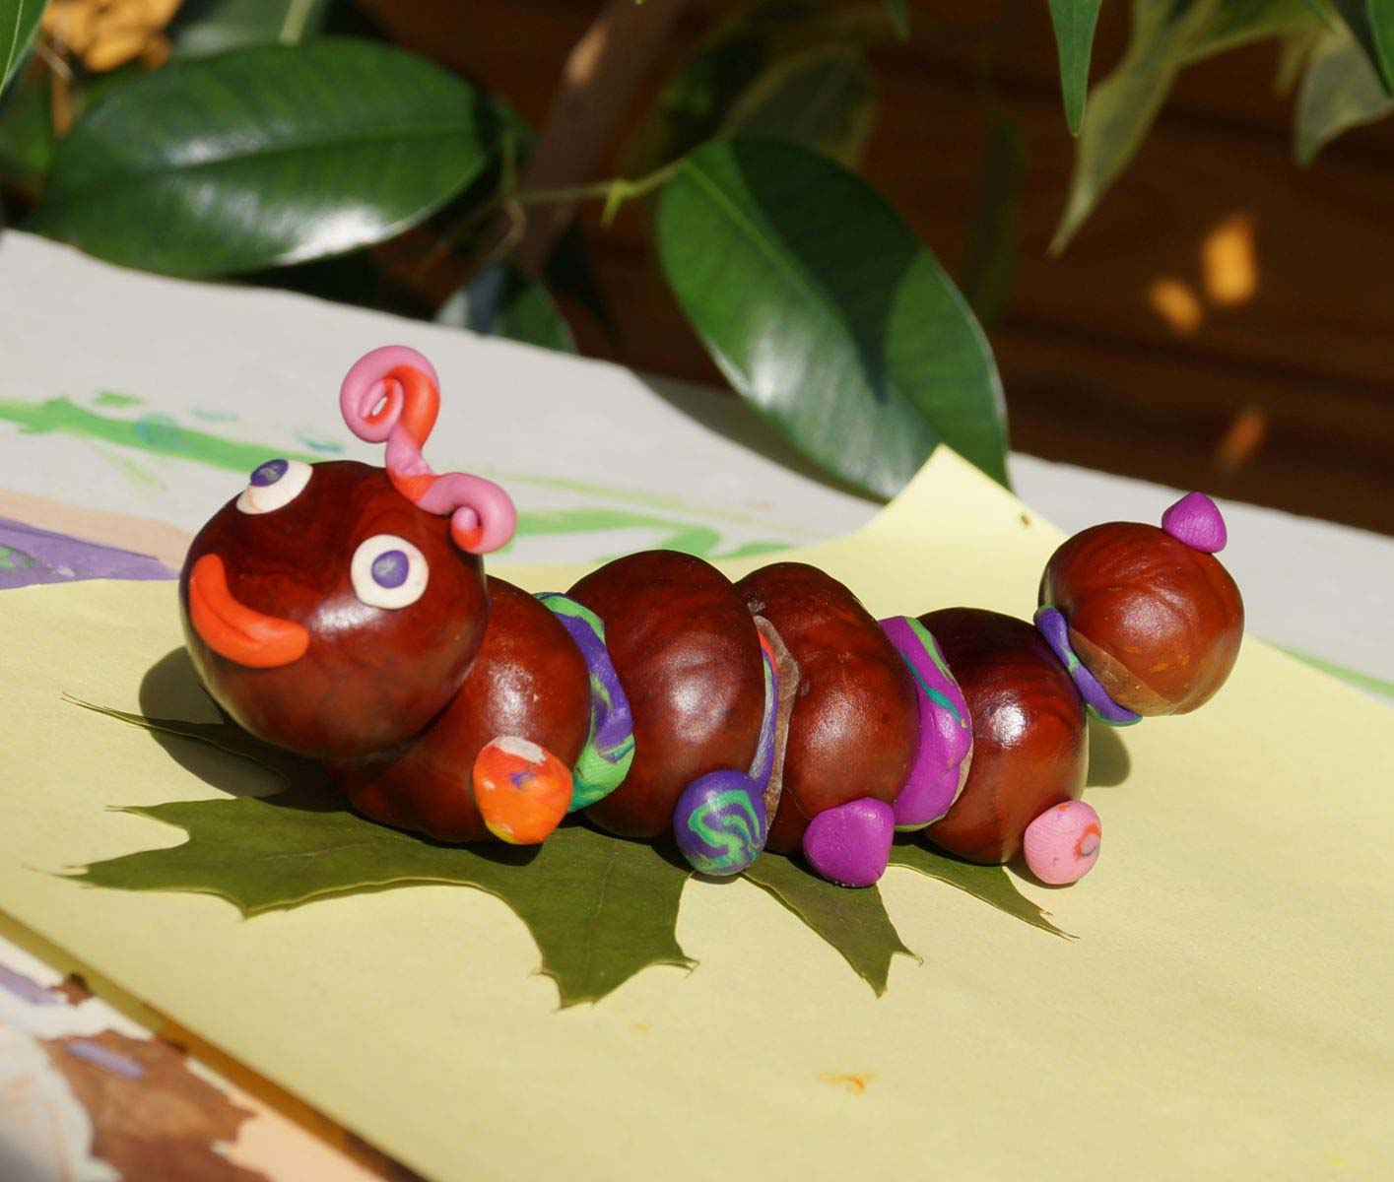
Прежде, чем приступить к работе, давайте вспомним правила работы с пластилином.
1) Выбираем нужный для работы цвет пластилина.
2) Отрезаем стекой нужное количество.
3) Согреваем кусочек пластилина теплом своих рук, скатываем небольшой шарик, прикрепляем его на деталь и прикрепляем его к другой детали.
4) После работы хорошо вытираем руки сухой мягкой тряпочкой и только потом моем руки с мылом.
Даем волю своей фантазии и приступаем к созданию скульптуры.
Гусеничку делаем из 6 каштанов. На основу кладем каштаны, скрепляем пластилином. На голове из пластилина делаем рожки. Из красного пластилина делаем улыбку. Из белого и черного - глазки. Из цветного пластилина – ножки.
Итог занятия:
-Анализ и оценка работ
-Выставка работ.

